Директору  
Руководителю образовательного  
учреждения

От технолога по питанию

ООО «Вита Лайн»

Т.В.Русиновой

Служебная записка

«02» декабря 2024 г. на пищеблоке будет проведена замена блюд (а) обеда 2 дня 1 недели примерного цикличного меню на обед 3 день 1 недели примерного цикличного меню

в связи с производственной необходимостью (задержка поставки бакалеи (макаронных изделий)

«02» декабря 2024 г.

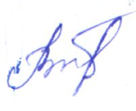/_Т.В.Русинова__________  
(подпись, расшифровка)